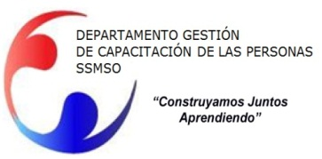
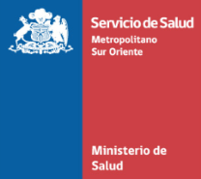

“La Función Pública Civil regulada en el Estatuto Administrativo: Estudio de jurisprudencia, nivel avanzado”

PÚBLICO OBJETIVO | Este taller está orientado a todos los funcionarios(as) de la red de Salud Metropolitano Sur Oriente (DSS).
MODALIDAD | Presencial
FECHAS DE EJECUCIÓN | Grupo 1, 24 y 25 de Junio de 8.30 a 17.00 hrs. Sala 2  Grupo 2, 8 y 9 de Julio de 8.30 a 17.00 hrs. Sala 2
LUGAR | Dependencias del Departamento de Capacitación de la Dirección de Servicio de Salud Metropolitano Sur Oriente.

OBJETIVO GENERAL DE LA ACTIVIDAD

El objetivo de este curso es que sus alumnos, tomando como eje central la Jurisprudencia Administrativa de la Contraloría General de la República, perfeccionen y actualicen conocimientos, como sus destrezas, con la finalidad de alcanzar una correcta interpretación y aplicación del Estatuto Administrativo, las normas especiales que en materia de personal incorporó la ley de Autoridad Sanitaria en el DFL 1 de 2005 del MINSAL, y sus distintos reglamentos, con especial atención a las disposiciones que en materia de probidad y transparencia administrativa ha incorporado el legislador.

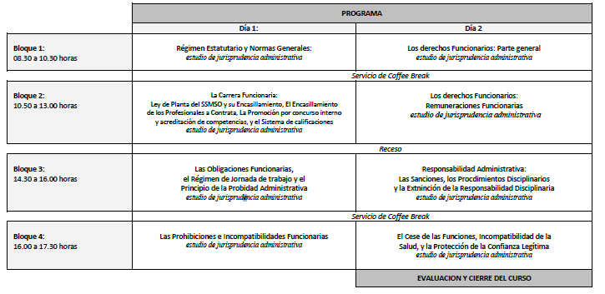

Ambos cursos serán dictados por Escuela Nacional de Administración Pública.

INSCRIPCION: En unidad de capacitación de cada establecimiento.

